**7,62-мм Снайперская Винтовка ВС-121**

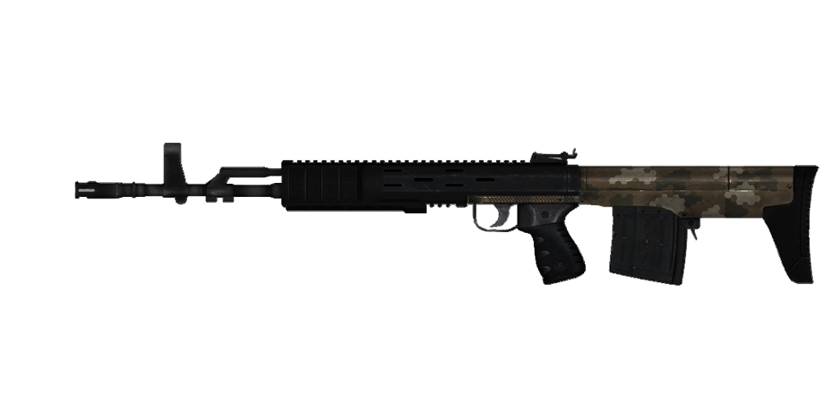

*Рисунок 1 – ВС-121 вид слева*

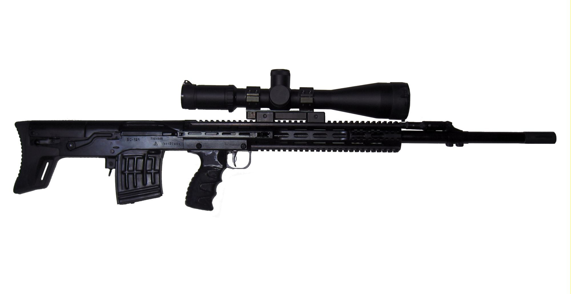

*Рисунок 2 – ВС-121 вид справа*

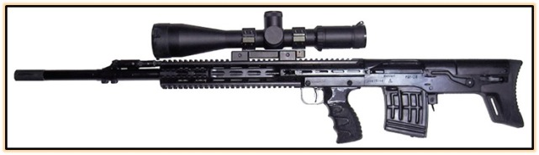

*Рисунок 3 – ВС-121 с оптическим прицелом вид слева*

ВС-121 была разработана конструкторско-технологическим центром Ижевского машиностроительного завода на основе СВД в 2013 году. ВС-121 является конкурентом СВУ, однако так заменить её не смогла, поскольку ВС-121 так и не была принята на вооружение. ВС-121 имеет возможность использования прибора бесшумной стрельбы, а также использования различного обвеса, которой можно поставить на планки «Пикатинни».

|  |  |
| --- | --- |
| ТТХ | |
| Патрон | 7,62×54 |
| Ёмкость магазина | 10 патр. |
| Прицельная дальность | ≈ 1500 м |
| Эффективная дальность | до 800 м |
| Начальная скорость пули | ≈ 850 м/с |
| Масса с магазином без патронов | 4,5 кг |
| Общая длина | 1025 мм |
| Длина ствола | 620 мм |
| Особенности устройства | Отвод пороховых газов, поворотный затвор |